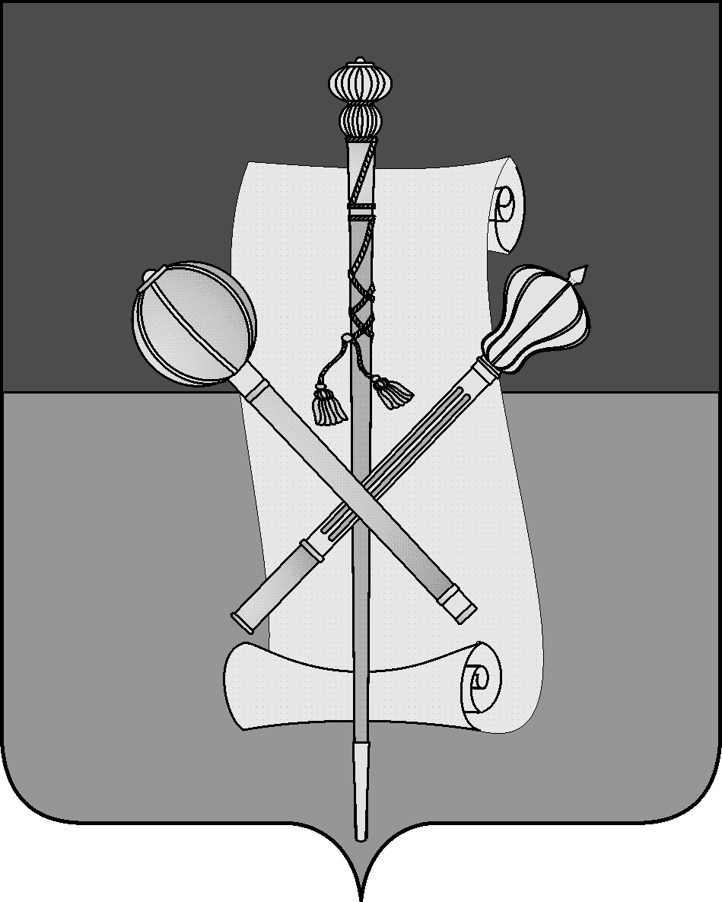

СОВЕТ МУНИЦИПАЛЬНОГО ОБРАЗОВАНИЯ
БРЮХОВЕЦКИЙ РАЙОН

РЕШЕНИЕ
от _________ | № ______
ст-ца Брюховецкая

О внесении изменения в решение Совета муниципального образования Брюховецкий район от 28 апреля 2016 года
№ 57 «О комиссии Совета муниципального образования
Брюховецкий район по контролю за достоверностью
сведений о доходах, расходах, об имуществе и
обязательствах имущественного характера предоставляемых депутатами Совета муниципального образования
Брюховецкий район, а также сведений о доходах, расходах, об имуществе и обязательствах имущественного характера
их супруги (супруга) и несовершеннолетних детей»

В соответствии с Федеральным законом от 6 октября 2003 года № 131-ФЗ «Об общих принципах организации местного самоуправления в Российской Федерации» и в связи с кадровыми изменениями в Совете муниципального образования Брюховецкий район, Совет муниципального образования Брюховецкий район р е ш и л:
1. Внести в решение Совета муниципального образования Брюховецкий район от 28 апреля 2016 года № 57 «О комиссии Совета муниципального образования Брюховецкий район по контролю за достоверностью сведений о доходах, расходах, об имуществе и обязательствах имущественного характера предоставляемых депутатами Совета муниципального образования Брюховецкий район, а также сведений о доходах, расходах, об имуществе и обязательствах имущественного характера их супруги (супруга) и несовершеннолетних детей» изменение, изложив приложение № 1 в новой редакции (прилагается).
2. Настоящее решение подлежит размещению на официальном сайте администрации муниципального образования Брюховецкий район в информационно-телекоммуникационной сети «Интернет» и опубликованию в сетевом издании «ВЕСТНИК-ИНФО».

3. Решение вступает в силу со дня его официального опубликования.

Глава муниципального образования
Брюховецкий район В.Ю. Бутенко

Председатель Совета
муниципального образования
Брюховецкий район В.В. Кошелев

ПРИЛОЖЕНИЕ
к решению Совета
муниципального образования
Брюховецкий район
от ________ № ____

«ПРИЛОЖЕНИЕ № 1
к решению Совета
муниципального образования
Брюховецкий район
от 28.04.2016 № 57

Состав
комиссии Совета муниципального образования Брюховецкий район по контролю за достоверностью сведений о доходах, расходах, об имуществе и обязательствах имущественного характера, предоставляемых депутатами Совета муниципального образования Брюховецкий район,
а также сведений о доходах, расходах, об имуществе и обязательствах имущественного характера их супруги (супруга) и несовершеннолетних детей

Фурсов  Игорь Бондович | - | заместитель председателя Совета муниципального образования Брюховецкий район, председатель комиссии;
Колесникова  Галина Петровна | - | председатель комиссии Совета муниципального образования Брюховецкий район по вопросам социального развития муниципального  образования Брюховецкий район, заместитель председателя комиссии;
Пасеченко  Марина Викторовна | - | заместитель начальника организационно – правового управления администрации муниципального образования Брюховецкий район, начальник организационного отдела, секретарь комиссии.
 |  | Члены комиссии:
Васильева  Ольга Михайловна | - | начальник юридического отдела организационно – правового управления администрации муниципального образования Брюховецкий район;
Мальцев  Денис Викторович | - | председатель комиссии Совета муниципального образования Брюховецкий район по вопросам экономического развития муниципального образования Брюховецкий район;
Пластун  Оксана Николаевна | - | заместитель председателя комиссии Совета муниципального образования Брюховецкий район по вопросам социального развития муниципального образования Брюховецкий район.
».

